**В рамках федерального проекта «Поддержка семей, имеющих детей», входящего в состав национального проекта «Образование», в период с 2019 — 2024 гг. на территории Приморского края будет реализовываться региональный проект «Поддержка семей, имеющих детей».**



**Уважаемые родители!**

**Специально для Вас, на базе КГОБУ «Владивостокская (коррекционная) начальная школа-детский сад VII вида» создана Региональная служба по оказанию консультативной помощи родителям, имеющим детей или желающим принять ребенка на воспитание в семью:**

* **от 0 до 3 лет, получающих образование в семье;**
* **от 3 до 7 лет, являющихся воспитанниками ДОУ;**
* **от 3 до 7 лет, не получающих дошкольное образование;**
* **от 7 до 18 лет, в том числе:**
* **дети, находящиеся на семейном воспитании;**
* **дети с инвалидностью и дети с ОВЗ;**
* **дети, имеющие нарушения в поведении или обучении.**

**Обратившись к нам, Вы получите бесплатную помощь специалистов: педагога- психолога, учителя-дефектолога, социального педагога, учителя, воспитателя, тьютора.**

**РЕЖИМ РАБОТЫ:**

1. **Период: 01 июля - 25 декабря 2019 года**
2. **Дни недели: понедельник-воскресенье**
3. **Время работы: июль-август: 10.00-18.00; сентябрь-декабрь: 14.00-20.00**
4. **Время записи на приём: по телефону и в учреждении - с 12.00 по 20.00**

**ПРИХОДИТЕ К НАМ! ЗВОНИТЕ НАМ!**

**МЫ БУДЕМ РАДЫ ВАМ ПОМОЧЬ!**

Документ создан в электронной форме. № 23/10965 от 30.10.2019. Исполнитель: Бик Е.В.

Страница 5 из 9. Страница создана: 29.10.2019 19:36



Администрация

Приморского края

**«Поддержка семей, имеющих детей».**

**ИНФОРМАЦИЯ**

**О работниках и специалистах базового и филиальных консультативных пунктах Региональной службы**

**Руководитель: Кормишкина Ирина Васильевна;**

**Заместитель руководителя: Артишевская Елена Николаевна**

**Главный бухгалтер: Бугрова Ирина Владимир**

**Диспетчер: Приходько Клавдия Юрьевна**

**Опытные специалисты-консультанты консультируют родителей по любым интересующим вопросам развития, обучения, воспитания, коррекции имеющихся нарушений развития у детей от 0 до 18 лет во всех консультативных пунктах г.г. Арсеньева, Артёма, Владивостока, Лесозаводска, Находки, Спасска-Дальнего, Уссурийска, это:**

**педагог-психолог, учитель, учитель-дефектолог, воспитатель, социальный педагог, тьютор.**

**ВАЖНО: Консультативные приёмы ведутся и исключительно с родителями (законными представителями).**

**, Каждый консультативный пункт оборудуется с учётом дополнительного помещения, игрового оборудования и детской мебелью, где организуется присмотр, досуг с ребёнком на период консультационного приёма по факту пришедшего родителя с ребёнком.**

**Записаться на консультацию может каждый родитель**

***Как это происходит ?***

Родитель звонит по телефону или приходит по указанному в контактах адресу. Родители сообщают, какой вопрос их интересует, выбирается удобное время для посещения консультативного пункта. Исходя из заявленной тематики, диспетчер Службы привлекает к проведению консультации того специалиста, который в полной мере владеет необходимой информацией. Консультирование родителей проводится одним специалистом. Если в ходе консультации возникают проблемные вопросы, не относящиеся к заявленной теме, родитель может выбрать специалиста в зависимости от сути нового вопроса и по новой теме заявки вновь обратиться в Службу.

Документ создан в электронной форме. № 23/10965 от 30.10.2019. Исполнитель: Бик Е.В.

Страница 6 из 9. Страница создана: 29.10.2019 19:36



Администрация

Приморского края

**На консультацию к специалистам можно записаться, обратившись по контактному адресу:**

**Сайт: shkola7vida.ru**

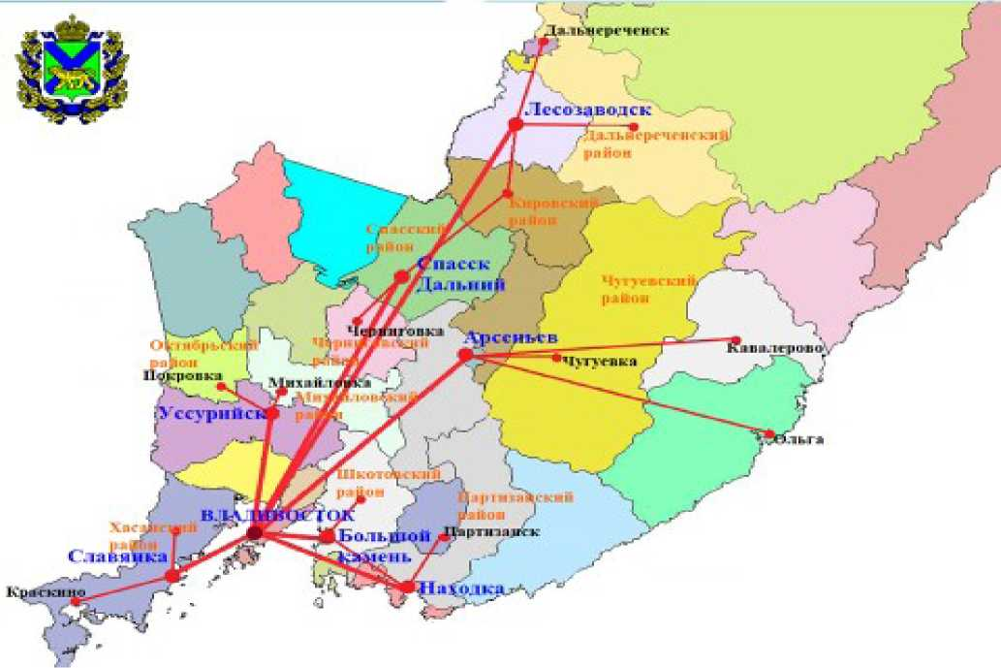

**В филиальную сеть Региональной службы на территории Приморского края**

**• г. Владивосток, КГОБУ Владивостокская КШ-ДС VII вида ул. Нерчинская, 44,   
тел. 8 9046212833;**

* **г. Владивосток, МБОУ «Центр коррекции и консультирования г. Владивостока», тел. 89089918074**
* **г. Арсеньев, КГКУ ЦССУ, ул. Малиновая,15, тел. 8 9242644432;**
* **г. Артём, КШИ, ул. Фрунзе, 4, тел. 8 9046212831;**
* **г. Находка, КГКУ ЦССУ, ул. Вехне-Морская,120, тел. 89241336445;**
* **г. Спасск-Дальний, КШИ, ул. Советская,154, тел. 8 (4235) 22 38 38;**
* **г. Лесозаводск, КГКУ ЦССУ, ул. Челюскина, д.10, тел. 8 9243302238;**
* г. Уссурийск, ул. Комсомольская д. 53, тел. 8 9046212827;
* п. Славянка КГКУ ЦССУ, ул. Парковая, д. 3., тел. 8 9089641991.

Документ создан в электронной форме. № 23/10965 от 30.10.2019. Исполнитель: Бик Е.В.

Страница 7 из 9. Страница создана: 29.10.2019 19:36



Администрация

Приморского края

**ПРИХОДИТЕ К НАМ! ЗВОНИТЕ НАМ! МЫ БУДЕМ РАДЫ ВАМ ПОМОЧЬ!**